竞争性磋商采购文件

项目名称：公寓床购置及拆装服务
项目编号：TDFW(JC)2019-031

南通大学招投标管理办公室
2019年5月7日
目录
一、竞争性磋商采购公告
二、投标人须知
三、采购服务要求及相关说明
四、商务条款
五、附件
第一部分竞争性磋商采购公告
南通大学拟采取竞争性磋商方式购买公寓床购置及拆装服务，现就相关事宜公告如下：
一、项目名称：公寓床购置及拆装服务
二、项目编号：TDFW(JC)2019-031
三、货物品名、数量及技术规格：详见本文件第三部分“采购货物要求及相关说明”。
四、项目预算：90万元。
五、合格的投标人
参加本次竞争性磋商活动的投标人除应当符合《中华人民共和国政府采购法》第二十二条的规定外，还必须具备以下条件：
1、经国家工商行政管理机关注册的企业法人；
2、采购货物的专业制造厂（商）或销售商；
3、具有本次采购货物的供货、安装、售后服务等的相应资质；
4、具有良好的商业信誉，近三年运营状况良好且未处于停业或破产状态，资产未被重组、接管和冻结，没有骗取中标、严重违约、恶意举报（含举报不实）行为，不存在尚未了结的重大诉讼案件，不存在招标投标活动中受到违规处罚且处于该地区或该行业限制投标期间的记录等情形。
六、投标人资格审查方式：资格后审。
七、竞争性磋商文件获取：投标人自行登录南通大学招投标管理办公室主页ztb.ntu.edu.cn下载。
八、竞争性磋商文件售价：人民币300元。（现金，投标时现场交纳，事后不退。）
九、投标保证金：人民币15000元，限银行汇票，其他方式无效。
南通大学账户信息：
1、单位名称：南通大学
2、税务登记号码：12320000466012919A
3、统一社会信用代码：12320000466012919A
4、开户银行：中国建设银行股份有限公司南通分行营业部
5、行号：105306000071
6、账号：32001648636059123123
7、地址：南通市啬园路9号
8、联系电话：85012100
十、投标报名时间：潜在供应商如确定参加投标，请务必于2019年5月14日14时00分前将“报名投标确认函”（格式见招标文件第五部分“附件8”）填写完整，扫描并用“项目名称+投标公司名称”作为文件名保存成文件，发送电子邮件至以下邮箱：ztb@ntu.edu.cn。如潜在投标人未按上述要求操作，将自行承担所产生的风险。
十一、响应文件接收截止时间及地点
时间：2019年5月17日14时30分
地点：南通大学招投标管理办公室
详细地址：江苏省南通市啬园路9号南通大学啬园校区逸夫教学楼7-407室
十二、与本次谈判有关的事宜请按下列通讯方式联系
如对技术条款有疑问请咨询项目联系人；如对商务条款、采购程序及结果有质疑请咨询招标联系人。
项目及现场勘探联系人：邹老师
联系电话：13338060633，0513-85012720
现场勘探时间：2019年5月9日、5月10日 （9:00-17:00）
招标联系人：汤靖、牛书花
联系电话：0513-85012138。

第二部分投标人须知
一、竞争性磋商文件
1.1. 名词定义
本竞争性磋商文件中的采购人、投标人、中标人分别指：
（1）采购人指南通大学，亦称买方。
（2）投标人指响应竞争性磋商并具备相应资质的参与谈判的制造（厂）商、代理商。
（3）中标人指最后中标的投标人，亦称卖方。
1.2. 竞争性磋商文件的组成
本竞争性磋商文件由下列部分组成：
（1）竞争性磋商采购公告
（2）投标人须知
（3）采购货物要求及相关说明
（4）商务条款
（5）附件
1.3. 竞争性磋商文件的澄清
如投标人对竞争性磋商文件的某些内容有疑问，应在投标截止时间5日前以书面形式传真通知采购人，采购人将予以书面答复。采购人认为有必要时，可将答复内容（包括疑问内容，但不包括疑问来源）在南通大学招投标信息网站上公开发布。
1.4. 竞争性磋商文件的补充和修改
（1）采购人有权在投标截止时间3日前对竞争性磋商文件进行补充和修改，补充和修改的内容在南通大学招投标信息网站上公开发布。补充和修改的内容作为竞争性磋商文件的组成部分，对投标人具有同等约束作用。
（2）如竞争性磋商文件的补充和修改对投标人准备投标的时间有影响，采购人有权决定推迟投标截止时间和开标时间。

二、投标文件
2.1. 投标文件的语言
（1）投标文件及来往函件均应使用中文。
（2）授权文件、产品说明书、样本等非中文材料，其中的要点应附有中文译文。
2.2. 投标文件的组成
投标人编写的投标文件必须包括商务文件、资格证明文件和技术文件。
商务文件（报价）：
（1）投标函（格式见附件1）
（2）投标报价总表（格式见附件2）
（3）配置清单及分项报价表（格式见附件3）
资格证明文件：
（1）营业执照复印件
（2）法定代表人资格证明原件（格式见附件6）
（3）法定代表人授权书原件（格式见附件7）
（4）法定代表人及授权代表身份证复印件或其他相关证明
（5）投标人近三年内无行贿犯罪违法记录声明
（6）投标人近三个月依法纳税的相关证明材料
（7）法定代表人及授权代表近三个月依法缴纳社会保障金的相关证明材料
以上资格证明文件的复印件均需加盖投标人公章
- 技术文件包括以下部分：
（1）不含报价的配置清单（格式见附件3）
（2）技术规格响应/偏离表（格式见附件4）
（3）商务条款响应/偏离表（格式见附件5）
（4）售后服务承诺书或技术协议书
（5）投标人近三年以来与本次竞争性磋商货物同类产品的销售业绩（5套合同复印件，原件备查）
（6）投标产品宣传彩页、合格文件、技术资料等
（7）投标人认为需要陈述的其他内容
2.3. 投标文件的形式及签署
（1）投标人需提交商务文件（报价）正、副本各1份，资格证明文件正本1份，技术文件正本1份、副本4份，商务文件（报价）、资格证明文件和技术文件须分开装并在投标文件的封面上明确标明商务文件（报价）、资格证明文件和技术文件以及正本和副本。如投标文件正本与副本有不同之处，以正本为准。
（2）投标文件正本与副本均应使用A4型纸打印并胶印装订。
（3）投标文件不应有涂改、增删之处，但如有错误必须修改时，修改处必须由原授权代表签署。
2.4. 投标文件的密封和标记
投标人应将投标文件用封套加以密封，在封口处粘贴密封条，盖骑缝公章，并在封套上标明：
（1）收件人：南通大学招投标管理办公室
（2）竞争性磋商项目编号：
（3）竞争性磋商项目名称：
（4）投标人名称：
（5）联系电话（手机）：
（6）开标之前不得启封
没有按上述规定密封和标记的投标文件，采购人将不承担投标文件错放或提前开启的责任。

三、投标细则
3.1. 投标货物
投标货物必须是全新、未使用过的原装合格正品，完全符合竞争性磋商文件规定的规格、性能和质量的要求，达到国家或行业规定的标准，属于国家强制认证的产品的必须通过认证。
3.2. 投标报价
投标总价应是货物完税后的用户地交货价，其中应包含运输、搬运、安装调试、保修等全部费用，以人民币报价。
3.3. 投标文件的递交
（1）投标人应仔细阅读竞争性磋商文件的所有内容并做出实质性的响应，同时按竞争性磋商文件规定的要求和格式，提交完整的投标文件。
（2）投标文件应在投标截止时间前送达南通大学招投标管理办公室（南通大学主校区逸夫教学楼7号楼407室），逾期送达或未送达指定地点以及未按询价文件要求密封的投标文件，潜在投标人须自行承担相应风险。
（3）采购人不接受电报、电话、传真及电子邮件投标。
3.4.投标文件的修改和撤回
（1）投标截止时间后投标文件不得修改。
（2）投标截止时间前投标人可以撤标，但在投标截止时间后不允许撤标。
3.5. 投标有效期
从投标截止时间起，投标有效期为90天。
3.6. 竞争性磋商终止
投标截止后，如投标人少于3个，采购人有权选择其他采购方式或终止本次竞争性磋商。

四、谈判
4.1. 采购人按规定的时间和地点进行公开磋商，投标人须派代表（持授权代表身份证明）参加磋商。投标人未派代表参加磋商的，视为自动放弃本次投标。
4.2. 采购人组织用户代表和有关技术、经济方面的专家组成磋商小组进行谈判。
4.3. 在竞争性磋商之前，采购人和评委要对投标人的投标资格以及投标是否对竞争性磋商文件的实质性要求和条件做出响应进行审查。
4.4. 对竞争性磋商文件的实质性要求和条件做出响应的投标应该是与竞争性磋商文件要求的全部条款、条件、指标和规格相符，没有重大偏离的投标。采购人和评委判定投标的响应性只根据投标本身的内容，而不寻求外部的证据，投标人不得通过修正或撤销不符合要求的偏离从而使其投标成为实质上响应的投标。
4.5. 投标文件出现（但不限于）下列情况之一的，由竞争性磋商小组评审后作无效投标或废标处理：
（1）超出经营范围投标的；
（2）不具备竞争性磋商文件规定的资格条件及未按竞争性磋商文件规定的要求提供资格证明文件的；
（3）无法定代表人签字或签字人无法定代表人有效授权的；应加盖投标人公章而未盖章的；
（4）投标有效期不足的；
（5）投标报价不合理明显低于成本的；
（6）重要技术指标和参数不满足竞争性磋商要求的；
（7）重要内容或关键字迹模糊不清无法辨认的；
（8）未对竞争性磋商文件实质性要求和条件做出响应的；
（9）故意哄抬价格或压价等其它恶意串通投标的；
（10）有损害招标人和用户利益的规定的；
（11）不同投标人的投标文件由同一单位或者个人编制；
（12）不同投标人委托同一单位或者个人办理投标事宜；
（13）不同投标人的投标文件载明的项目管理成员或者联系人员为同一人；
（14）不同投标人的投标文件异常一致或者投标报价呈规律性差异；
（15）不同投标人的投标文件相互混装；
（16）不同投标人的投标保证金从同一单位或者个人的账户转出。
4.6. 竞争性磋商小组认为有必要时，将要求投标人述标或对投标文件中某些内容做出澄清或说明，但不接受投标人主动提出的澄清和说明。
4.7. 竞争性磋商小组将从投标人的投标报价、产品质量、技术方案、售后服务、企业状况等经济、技术和商务及其他优惠条件等方面，依据评判标准，对所有投标文件进行综合评分。

五、竞争性磋商方法及评判标准
5.1.竞争性磋商方法
（1）本次竞争性磋商采用综合评分法评判，即在投标文件满足竞争性磋商文件全部实质性要求，且按照评审因素的量化指标评审得分最高的投标人为排名第一的中标候选人。
（2）磋商小组各成员独立对每一份有效投标文件进行评价并对除报价以外的评分项目进行评分，磋商报价得分由工作人员通过计算得出。
投标人得分 = ∑评委评价得分/评委人数 + 磋商报价得分
5.2. 评判标准
评审因素 | 分值 | 评分细则
投标报价 | 30 | 满足招标文件要求且投标价格最低的投标报价为评标基准价，其价格分为满分，其他投标人的价格分按下列公式计算：  投标报价得分＝（评标基准价/投标报价）×30
技术 | 41 | 技术要求 | 综合技术参数和样品质量，样品完全满足磋商文件技术指标要求得基准分24分；有实质性正偏离每项加1-2分，最多加9分；有实质性负偏离每项减1-2分，减完为止。
技术 | 41 | 性能及品质 | 对投标产品的品牌、系列、档次、产地、行业（或高校）占有率、影响力以及产品的先进性、可靠性、稳定性等方面进行综合评价，评价好得6~8分；评价较好得3~5分；评价一般得0~2分。
服务 | 20 | 保修期 | 满足招标文件要求得3分；每延长一年加3分，最多加9分。
服务 | 20 | 服务承诺 | 根据产品故障报修的响应时间、处理速度、定期巡检以及技术支持等服务承诺评分，满分8分。
服务 | 20 | 收费情况 | 根据保修期结束后维修价格、配件及耗材价格等服务收费以及提供的优惠情况评分，满分3分。
业绩 | 5 | 业绩 | 根据投标人近三年以来与本次投标产品相似的同类产品销售情况评分（以提供的销售合同复印件为准，合同中不得隐去任何内容，否则无效，每份1分；同一买方的多份合同仅算一份业绩，得1分；最多得5分）。
其它 | 4 | 投标文件 | 根据投标文件对招标文件的响应情况、表述清晰程度、规范性等评分，满分4分。
合计 | 100 | 投标人最后得分保留两位小数

六、定标
6.1.竞争性磋商小组按照综合评分结果对投标人进行排序。排序相同的，按最后磋商价格由低到高顺序排列。排名第一的投标人将被推荐为中标候选人或者直接被确定为中标人。
6.2. 出现下列情形之一的，采购人有权决定本次竞争性磋商作废标处理：
（1）发生影响竞争性磋商公平、公正的违法、违规行为的；
（2）投标人的最后磋商报价均超过了采购预算，学校不能支付的；
（3）因重大变故，采购任务取消的。
6.3. 对未中标的投标人，采购人不做未中标解释。

七、合同的签订
7.1. 中标人确定后，采购人将通过学校招标网公示1天，公示期满无异议，中标人应在10日内与采购人签订采购合同，过期视为放弃中标。
7.2. 本竞争性磋商文件和中标人的投标文件包括中标人所做出的各种书面承诺将作为采购人与中标人双方签订合同的依据，并作为合同的附件与合同具有同等法律效力。
7.3. 如投标人中标后悔标，采购人将取消该投标人本次中标资格及今后两年内的投标资格。

八、其他
8.1. 投标人无论中标与否，采购人不承担投标人参加投标的任何费用。
第三部分采购货物要求及相关说明

货物需求一览表
序号 | 项目名称 | 规格 | 数量 | 单价（元） | 备注
1 | 单体公寓床 | 2000*900*1750（图一） | 249 |  | 安装在啬园校区  （2019年7月8日之前完成）
2 | 组合柜 | 1935*842*1730（图二） | 249 |  | 安装在啬园校区  （2019年7月8日之前完成）
3 | 椅子 | 690*320*430（图三） | 249 |  | 安装在啬园校区  （2019年7月8日之前完成）
4 | 三节铁皮柜 | 1000*600*1800（图四） | 83 |  | 安装在啬园校区  （2019年7月8日之前完成）
5 | 旧单体公寓床（含组合柜）拆卸、搬运、安装.椅子搬运到位。 | 拆卸 | 4000 |  | 钟秀校区10.11.12.13.14号公寓需拆卸单体公寓床（含组合柜）共计4000套。其中筛选出286套公寓床（含组合柜）于2019年7月20日后搬运到钟秀校区29、30号宿舍楼并安装完成达到安全使用标准。另筛选出2700套公寓床（含组合柜）于2019年7月10日后搬运到南通大学启东校区公寓楼并安装完成达到安全使用标准。椅子一并搬运到位。2019年8月25日之前完成。
5 | 旧单体公寓床（含组合柜）拆卸、搬运、安装.椅子搬运到位。 | 钟秀校区内搬运 | 286
5 | 旧单体公寓床（含组合柜）拆卸、搬运、安装.椅子搬运到位。 | 搬运到启东校区 | 2700
5 | 旧单体公寓床（含组合柜）拆卸、搬运、安装.椅子搬运到位。 | 安装 | 2986
注：
项目序号1-4：安装在啬园校区的公寓床等2019年7月8日之前完成，逾期一天，扣1000元/每天。
项目序号5： 安装在钟秀、启东校区的公寓床等2019年8月25日之前完成，逾期一天，扣1000元/每天。

啬园校区地址：江苏省南通市崇川区啬园路9号
钟秀校区地址：江苏省南通市崇川区外环东路999号
启东校区地址：江苏省启东市启东滨海工业园南海路1号

送样要求
本次招标需要送样，请在投标时按照下述要求带齐5件样品：
1、组合柜侧板（须封边）：1块（大小不限）；
2、床用25*25*1.2mm钢管：1根（长度不限）；
3、床板用杉木板条：1根（长度不限）；
4、柜子用铰链：1只；
5、抽屉轨道：1根。

配置及技术要求
（以下所涉及品牌均为参考品牌，所投产品性能不得低于参考品牌性能要求）
一、总体要求：
产品所用材料、生产工艺和组装后的学生公寓床成套家具成品应符合QB18580-2001《人造板及其制品中甲醛释放限量》、GB18584-2001《室内装饰装修材料木家具中有害物质限量》、QB/T1951.2-2013《金属家具质量检验及质量评定》、QB/T1951.1-2010《木家具质量检验及质量评定》、QB/T2741-2013《学生公寓多功能家具》、GB/T3324-2008《木家具通用技术条件》、GB/6807-2001《钢铁工件涂装前磷化处理技术条件》等国家规定的环保、安全标准，不得对人体产生伤害。
二、技术参数
（一）铁床材质及制作说明
1、规格材质：
钢材采用国标优质型钢，钢号Q235材质。
2、工艺要求：
金属构件必须经过除油、除锈、酸洗、磷化、干燥和表面调整等工序后，进行静电喷涂环氧型树脂粉沫涂料，高温处理后的喷塑厚度不低于0.1mm。喷塑膜厚度均匀，表面光滑平整，色泽均匀，不得有麻点、流挂、露底、剥落等缺陷。金属构件为黑色亚光喷塑。
金属构件采用二氧化碳气体保护焊焊接，焊接点必须满焊，焊接表面波纹均匀，不得有虚焊、假焊、飞溅、焊穿、焊瘤、气孔、裂纹等焊接缺陷。所有焊接口打磨光滑。
所有接触地面的金属构件全部套上防潮胶套。
3、床板要求：
床板采用杉木板条，经烘干防虫处理。宽度不小于60mm，厚度≥18mm，两面刨光，二边倒角，板间间隙≤10mm。床板横档采用≥30×40mm硬杂木方，均匀分布4根。床板含水率、虫眼和节疤不得超过国家家具用材标准。
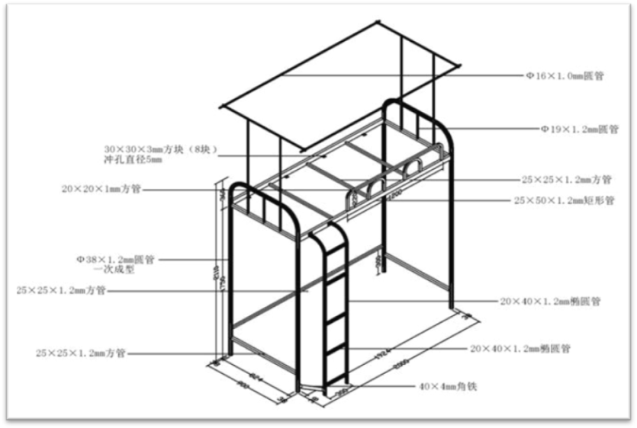
图一
（二）组合柜材质及制作说明
1、主材采用滁州皖华等带防伪Logo的E1级，厚度≥18mm三聚氰胺刨花板（含后背板）；桌面板厚度为25mm；板式家具的型位差和翘曲度不得大于3mm；材料颜色为白枫木色。
2、封边条采用与板材同色全自动封边机封边，台面、门板、抽屉面板封边条为2.5mm厚，其余厚度为1.5mm。
3、抽屉轨道采用静音三节轨，壁厚不小于1.0mm。（品牌为广东DTC、广东星辉等）。其余五金配件均采用符合国家标准的优质连接件。挂衣杆为Ф25×1.5mm钢管。
4、所有脚板底部均有PVC保护套或橡胶脚垫，所有紧固件加弹簧垫片。

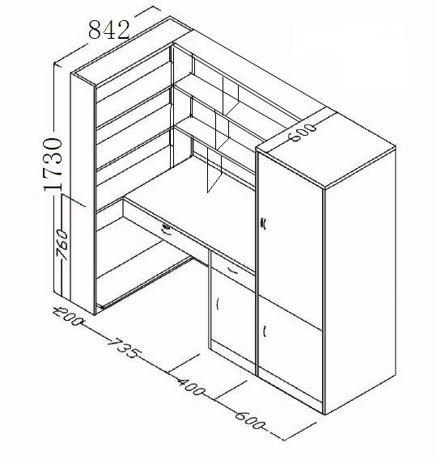
图二
（三）钢木椅材质及制作说明
1、座板材料，椅面（380*370mm），靠背板（380*180mm）采用优质多层板（10mm厚），双面防火板，露边抛光并处油环保透明漆。
2、钢架结构，方管20*20mm，厚度均为1.2mm的国家标准钢材。
3、椅子靠背采用拉茆安装，座板采用对穿螺丝安装。所有钢架外表面需经酸洗、磷化清洗，采用聚氨脂塑粉喷涂，要求喷塑表面光滑平整、色泽均匀、无露底、剥落、凹凸或明显的流挂、疙瘩、皱纹等影响外观的缺陷，漆膜物化性符合行业标准要求。颜色为黄榉色。
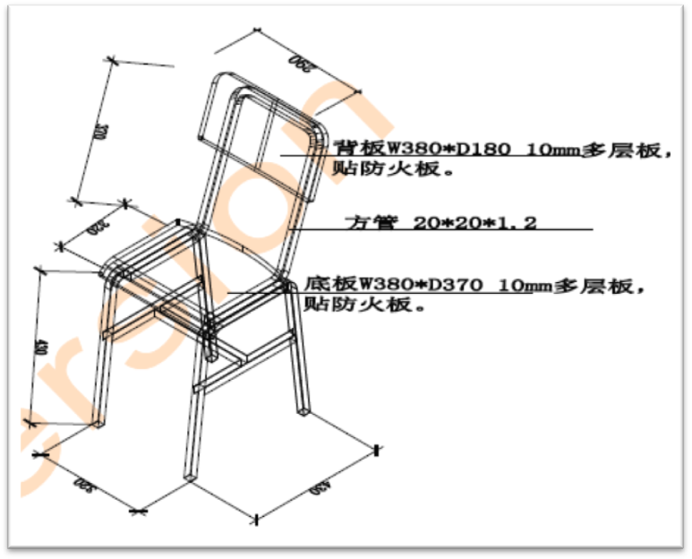
图三
（四）三节铁皮柜材质及制作说明（材质要求宝钢冷轧板，喷塑加工，厚度不小于0.7毫米）
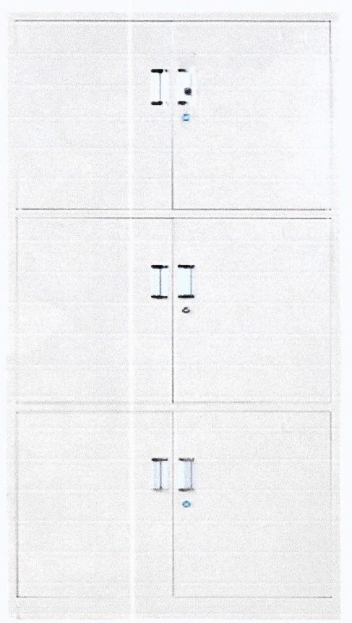
图四

第四部分商务条款
1、交货期
2019年8月25日前
2、交货地点
南通大学指定地点。
3、付款方式
用户收到货物并验收合格后，凭卖方开具的增值税专用发票15个工作日内支付合同总金额的95％，另5％作为质保金，待质保期满后根据质保和售后服务情况支付。
4、保修期及售后服务
（1）验收合格后整体免费保修壹年，保修期自愿延长不限；
（2）保修期内，因货物质量问题导致的各种故障的技术服务及维修所产生的一切费用由卖方负责承担；
（3）卖方应针对货物的特点对买方有关人员在货物的性能、原理、操作要领、维修和保养等各个方面进行免费现场培训。必要时，卖方还应向买方提供免费培训名额至少2个，参加卖方举办的专门培训；
（4）售后服务承诺书中承诺的其他条款。
5、安装、调试及验收要求
（1）卖方应在买方的配合下，负责对货物的现场安装调试；
（2）货物到达买方指定地点后，卖方应在收到买方通知后48小时内派遣合格的技术人员前往买方完成货物的安装、调试工作；
（3）验收测试所需要的材料、设备和测试样品等均由卖方负责提供；
（4）卖方应在规定的期限内完成安装调试工作，如因卖方责任而造成安装调试的延期，因延期而产生的所有费用由卖方承担；
（5）最终验收在买方使用现场进行，在货物达到验收标准，包括应满足中国安全标准和环境保护标准后，买卖双方共同签署验收合格报告；
（6）卖方人员在买方安装调试期间所产生一切费用由卖方承担。
第五部分附件

附件1：投标函
附件2：投标报价总表
附件3：配置清单及分项报价表
附件4：技术规格响应/偏离表
附件5：商务条款响应/偏离表
附件6：法定代表人资格证明
附件7：法定代表人授权书
附件8：报名投标确认函

附件1
投标函

南通大学招投标管理办公室：
我方经仔细阅读研究项目竞争性磋商文件（项目编号），已完全了解竞争性磋商文件中的所有条款及要求，决定参加投标，同时做出如下承诺：
1、我公司与本竞争性磋商项目及该项目相关人员之间均不存在可能影响竞争性磋商公正性的任何利害关系。
2、愿按竞争性磋商文件的要求提供货物和服务，投标货物及服务的投标总价为：
（小写），（大写）。
3、接受竞争性磋商文件的所有条款、条件和规定，放弃对竞争性磋商文件提出质疑的权利。
4、同意按照竞争性磋商文件的要求提供所有资料、数据或信息。
5、认可贵方有权决定中标人或否决所有投标，并理解最低报价只是中标的重要条件，贵方没有义务必须接受最低报价的投标。
6、我方如中标，将保证遵守竞争性磋商文件对投标人的所有要求和规定，履行自己在投标文件中承诺的全部责任和义务。
7、本投标文件的有效期为投标截止日后90天内，如我方中标，有效期将延至合同有效期终止日为止。
8、与本次招投标有关的事宜请按以下信息联系：
投标人名称（公章）：
授权代表（签名）：
手机：
E m a i l：
地址：
日期：

附件2
投标报价总表
项目名称 |  |  |  |  |  | 项目编号
序号 | 货物名称 |  |  | 规格型号 | 生产厂商 | 数量 | 货币 | 单价（元） | 总价（元） | 保修期 | 备注
投标人名称（公章） |  |  |  |  | 授权代表（签名） |  |  |  | 日期

附件3
配置清单及分项报价表
项目名称 |  |  |  |  |  | 项目编号
序号 | 主机（部件、配件等）名称 |  |  | 规格型号 | 生产厂商 | 数量 | 货币 | 单价（元） | 总价（元） | 备注
投标人名称（公章） |  |  |  |  | 授权代表（签名） |  |  |  | 日期

附件4
技术规格响应/偏离表
项目名称 |  |  |  |  | 项目编号
序号 | 采购规格 |  | 投标规格 |  | 响应/偏离 | 说明
投标人名称（公章） |  |  | 授权代表（签名） |  | 日期
注：投标人应对照用户需求表中的技术规格，逐条核对所提供货物和服务是否做出了实质性的响应，有偏离的必须做出说明，对有具体参数要求的指标项，投标人必须提供本次投标货物的具体参数值。
附件5
商务条款响应/偏离表
项目名称 |  |  |  |  | 项目编号
序号 | 采购条款 |  | 投标条款 |  | 响应/偏离 | 说明
投标人名称（公章） |  |  | 授权代表（签名） |  | 日期
注：投标人应对照竞争性磋商文件的商务条款，逐条核对是否做出了实质性的响应，有偏离的必须做出说明。
附件6

法定代表人资格证明
南通大学招投标管理办公室：
姓名：性别：身份证号码：系我公司的法定代表人，参加南通大学（项目名称及编号）的投标，代表本公司签署投标文件、进行谈判、签订合同和处理与之有关的一切事务。
特此证明。

投标人名称：（公章）
日期：年月日

附件7

法人代表人身份证复印件粘贴处

法定代表人授权书
南通大学招投标管理办公室：
本授权书声明：我（法定代表人姓名）系（单位名称）的法定代表人，现代表本公司授权（单位名称）的（被授权人的姓名）身份证号码：为本公司的合法代理人，参加南通大学（项目名称及编号）的投标，代表本公司签署投标文件、进行谈判、签订合同和处理与之有关的一切事务。
本授权书于_______年____月____日签字生效。
法定代表人签字：__________________
被授权人签字：____________________
投标人名称：（公章）
日期：年月日

被授权人身份证复印件粘贴处

注：“法定代表人”直接参加投标和签署投标文件的无需提供该授权书。

附件8
报名投标确认函
南通大学招投标管理办公室：
我单位自愿参与贵校（项目名称及编号）项目的投标，现发确认函并做出以下承诺：
1、我单位完全符合采购公告中的投标人资质要求；
2、我单位已按照采购文件要求缴纳投标保证金并会准时参加本次采购的投标；
3、我单位在投标过程中会严格遵守国家法律法规以及贵校相关管理规定；
4、我单位与本项目相关负责人之间均不存在可能影响公正性的任何利害关系。
如我单位提供虚假信息或未履行以上承诺，贵校可全额没收我单位缴纳的投标保证金（作为预定的损害赔偿而非罚款）。

投标人名称：（公章）
法定代表人（授权代表）：
联系电话（手机）：
日期：年月日

注：本报名投标确认函不需装入投标文件中。

